Analisis Usaha Budidaya Minapadi semi intensif Ikan Nila (Oreochromis niloticus) dan Padi Ciherang di kelompok tani Suka karya, Kelurahan Krandon, Kecamatan Margadana, Kota Tegal

SKRIPSI
Skripsi sebagai Salah Satu Syarat untuk Mencapai Gelar Sarjana dalam Program Strata Satu pada Fakultas Perikanan dan Ilmu Kelautan Universitas Pancasakti Tegal

Oleh :
GANDA KUSUMA PUTRA
NPM : 3220600016

PROGRAM STUDI BUDIDAYA PERAIRAN
FAKULTAS PERIKANAN DAN ILMU KELAUTAN
UNIVERSITAS PANCASAKTI TEGAL
2023
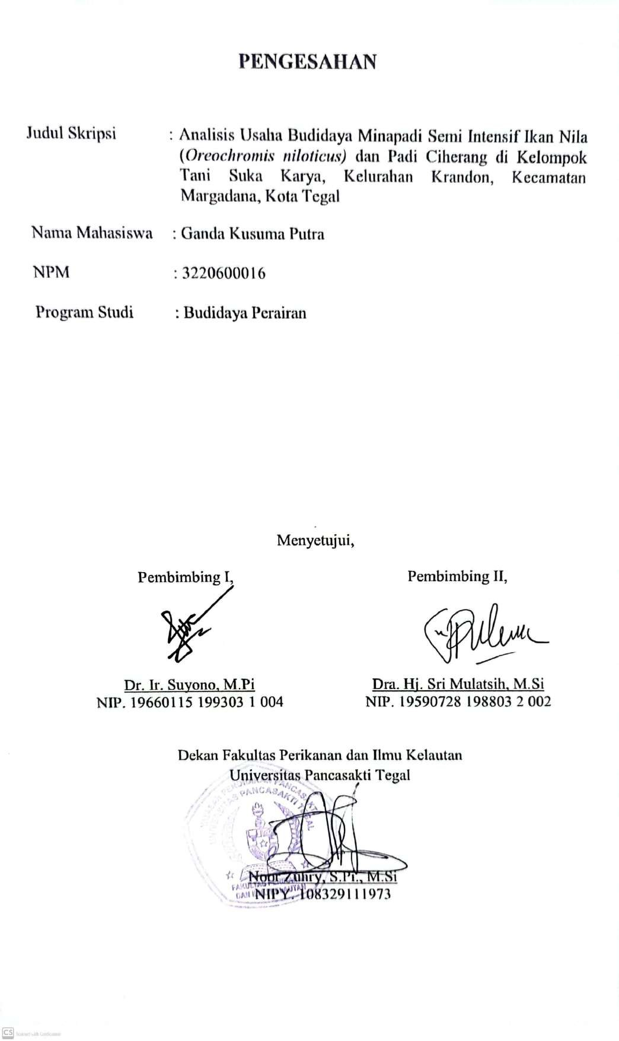

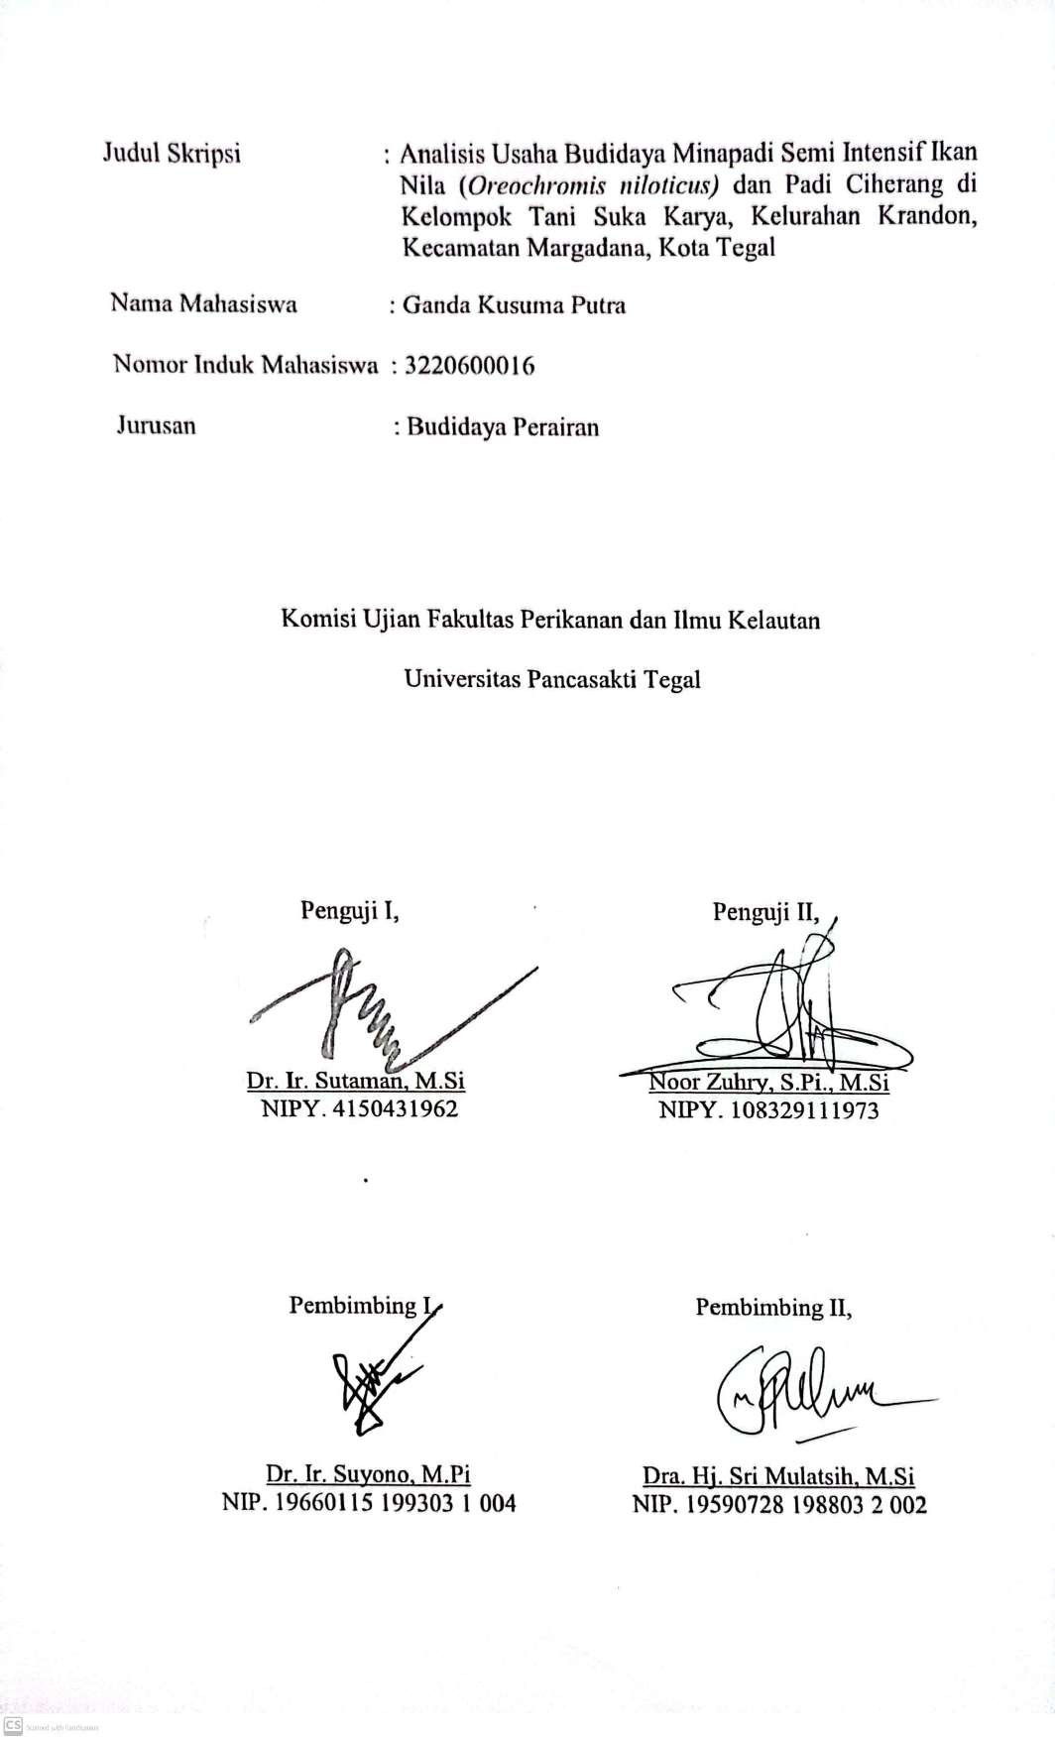

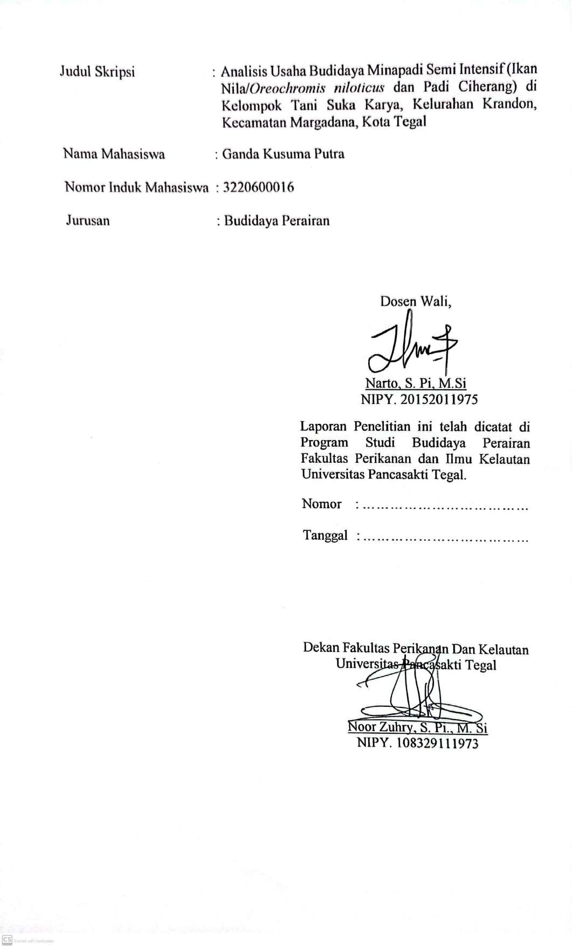

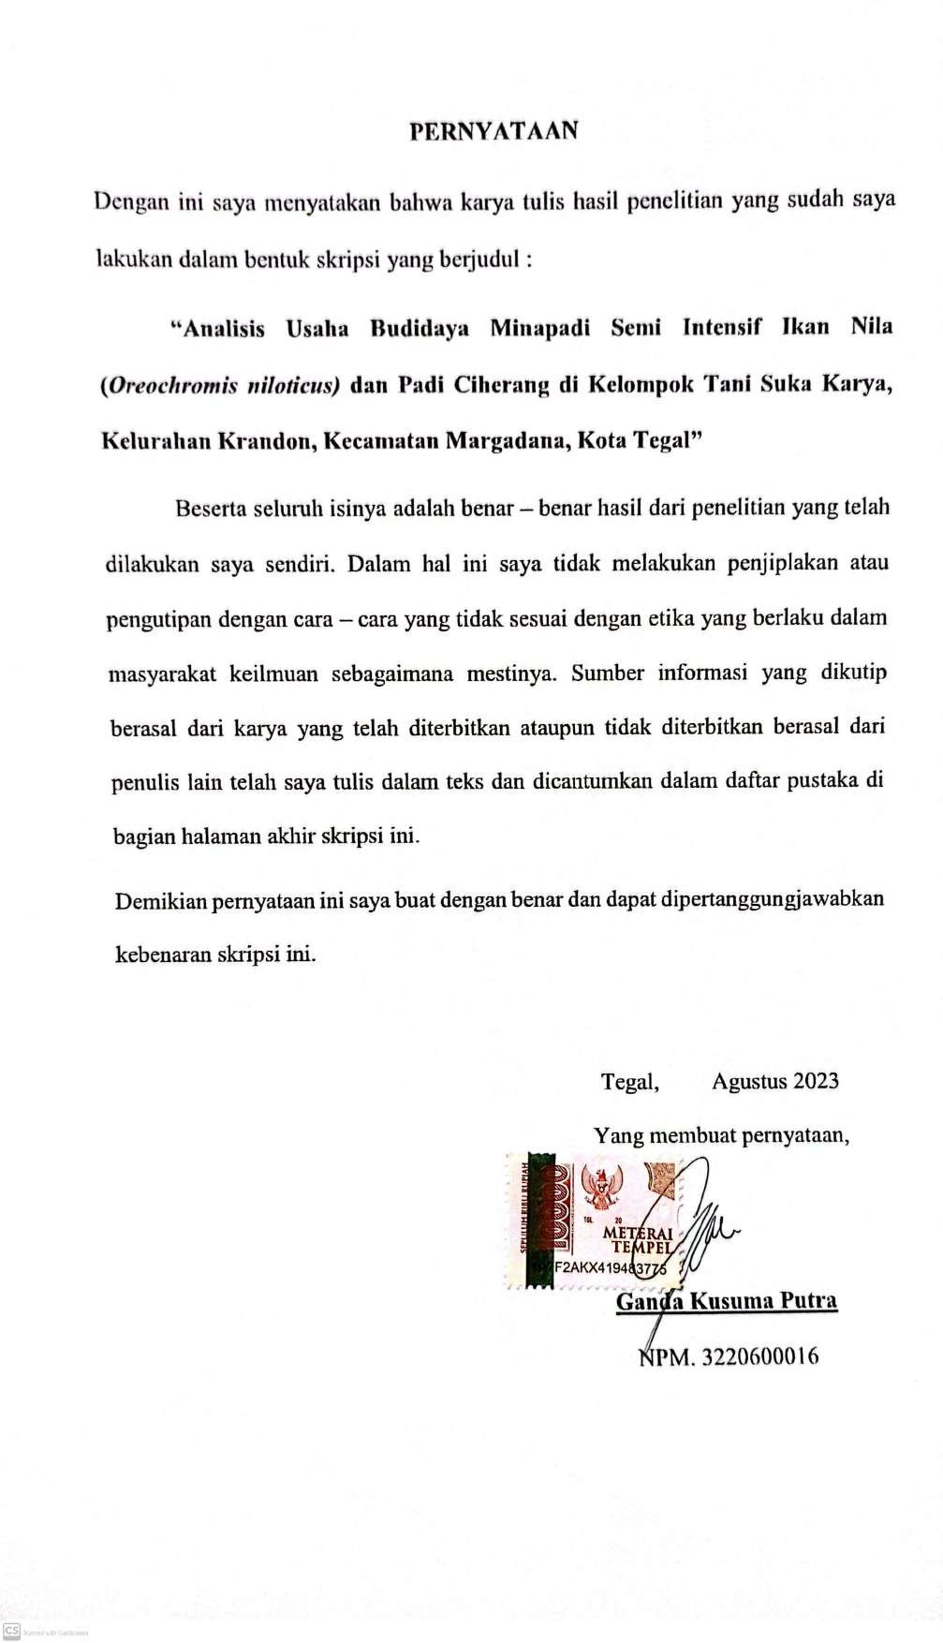
ABSTRAK

GANDA KUSUMA PUTRA. 3220600016. Analisis Usaha Budidaya Minapadi Semi Intensif Ikan Nila (Oreochromis niloticus) dan Padi Ciherang di Kelompok Tani Suka Karya, Kelurahan Krandon, Kecamatan Margadana, Kota Tegal. (Pembimbing : Suyono Dan Sri Mulatsih).
Minapadi adalah cara yang digunakan oleh petani dengan menggabungkan teknik budidaya budidaya padi dan pemeliharaan pemeliharaan ikan yang terdiri dari 6 unit pembesaran dan pemeliharaan padi sawah. Tujuan penelitian ini adalah untuk mengetahui kelayakan usaha minapadi di Kelurahan Krandon Kecamatan Margadana Kota Tegal. Penelitian ini dilaksanakan pada bulan Januari - Maret 2023 sampai Maret 2023. Metode yang digunakan pada penelitian ini yaitu metode deskriftif dan kuantitatif dengan jumlah sampel adalah 6 responden. Teknik yang digunakan yaitu observasi dan wawancara dengan menggunakan kuesioner tentang kelayakan usaha dan sosial ekonomi. Analisa ekonomi usaha minapadi di kelurahan Krandon menunjukan bahwa keuntungan yang dihasilkan terbilang baik berdasarkan hasil nilai payback periodnya, dimana nilai PP terendah pada 1,93 tahun. Namun, secara keseluruhan usaha minapadi layak untuk dilanjutkan dengan rata – rata keuntungan hasil budidaya sebesar Rp 35.932.933 pertahun. Kegiatan usaha budidaya minapadi termasuk sebagai pekerjaan utama. Tingkat keuntungan yang terbanyak diperoleh dari usaha Padi dan budidaya ikan nila. Secara garis besar kondisi sosial ekonomi masyarakat budidaya minapadi merupakan kondisi yang cukup baik. Budidaya minapadi di Kelurahan Krandon Kecamatan Margadana Kota Tegal dapat dikatakan layak untuk dilanjutkan.
Kata Kunci : Minapadi, Oreochromis niloticus, Sosial Ekonomi.
ABSTRACT

GANDA KUSUMA PUTRA. 3220600016. Analysis of Minapadi Cultivation Business Semi-Intensively Tilapia (Oreochromis niloticus) and Ciherang Rice in the Suka Karya Poktan, Krandon Village, Margadana District, Tegal City. (Advisor: Suyono and Sri Mulatsih).
Minapadi is a method used by farmers by combining rice farming cultivation techniques and fish rearing maintenance consisting 6 units of rice enlargement and maintenance of rice fields. The purpose of this study was to determine the feasibility of minapadi business in Krandon Village, Margadana District, Tegal City. This research will be conducted in January 2023 until Maret 2023. The method used in this study is descriptive and quantitative methods with the number of samples being 6 respondents. The techniques used are observation and interviews using questionnaires on business feasibility and socioeconomic. Economic analysis of the minapadi business in Krandon village shows that the profits generated are fairly good based on the results of the payback period value, where the PP value is the lowest at 1.93 years. However, overall the minapadi business deserves to be continued with an average profit of cultivation results of Rp 35.932.933 per year. Minapadi cultivation business activities are included as the main occupation. The highest level of profit is obtained from rice and tilapia farming. Broadly speaking, the socioeconomic condition of the Minapadi cultivation community is a fairly good condition. Minapadi cultivation in Krandon Village, Margadana District, Tegal City can be said to be worthy of continuing.
Keywords : Minapadi, Oreochromis niloticus, Socioeconomic.
KATA PENGANTAR
Puja dan puji syukur kehadirat Allah Subhanallahu Wata‟ala atas anugrah dan karunia-Nya, sehingga penelitian yang berjudul “Analisis Usaha Budidaya Minapadi Semi Intensif Ikan Nila (Oreochromis niloticus) dan Padi Ciherang di Kelompok Tani Suka Karya, Kelurahan Krandon, Kecamatan Margadana, Kota Tegal” dapat terselesaikan dengan baik di Kelurahan Krandon Kecamatan Margadana Kota Tegal.
Penelitian ini merupakan rancangan penelitian yang telah dilaksanakan pada bulan Januari - Maret 2023 di Kelurahan Krandon Kecamatan Margadana Kota Tegal, sebagai salah satu syarat memperoleh gelar Sarjana Perikanan di Fakultas Perikanan dan Ilmu Kelautan Universitas Pancasakti Tegal.
Penulis menyampaikan penghargaan dan ucapan terimakasih yang sebesar-besarnya kepada:
- Dra. Hj. Sri Mulatsih, M.Si selaku Ketua Program Studi Budidaya Perairan Fakultas Perikanan dan Ilmu Kelautan Universitas Pancasakti Tegal.
2. Dr. Ir. Suyono, M.Pi Selaku Dosen Pembimbing I yang telah membimbing dan memberi arahan.
3. Dra. Hj. Sri Mulatsih, M.Si selaku Dosen Pembimbing II yang telah membimbing dan memberi arahan.
4. Bapak dan Ibu Dosen yang sudah bekerja sama membimbing menasehati serta ilmu yang di ajarkan penuh dengan sabar baik secara formal maupun non formal.
5. Kedua orang tua yang selalu memberi do’a dukungan dan motivasi sehingga penelitian dapat berjalan dengan lancar.
Besar harapan penulis, penelitian ini dapat bermanfaat khususnya bagi penulis sendiri maupun bagi pembaca sebagai bahan referensi dalam menambah informasi yang berkaitan dengan perikanan.

Tegal, Agustus 2023
DAFTAR ISI

KATA PENGANTAR i
DAFTAR ISI ii
DAFTAR TABEL v
DAFTAR GAMBAR vi
DAFTAR LAMPIRAN vii
BAB I. PENDAHULUAN 1
1.1 Latar Belakang 1
1.2 Identifikasi Masalah 2
1.3 Rumusan Masalah 3
1.4 Batasan Permasalahan 3
1.5 Tujuan Penelitian 4
1.6 Manfaat Penelitian 4
1.7 Waktu dan Tempat Penelitian 4
BAB II. TINJAUAN PUSTAKA 5
2.1 Ikan Nila (Oreochromis niloticus) 5
2.1.1 Klasifikasi Ikan Nila 5
2.1.2 Karakteristik Ikan Nila 6
2.1.3 Potensi Ikan Nila di Indonesia 6
2.1.4 Kandungan Gizi Ikan Nila 7
2.2 Budidaya Ikan Nila 8
2.3 Mina padi 9
2.4 Sistem Mina padi 9
2.5 Analisis Ekonomi Usaha Minapadi 13
2.6 Kehidupan Sosial Masyarakat 15
2.7 Faktor Yang Menentukan Kondisi Sosial Ekonomi 16
2.7.1 Tingkat Pendidikan Masyarakat 17
2.7.2 Tingkat Pendapatan 17
2.8 Faktor Produksi 18
2.8.1 Faktor Lahan 18
2.8.2 Tenaga Kerja 19
2.8.3 Modal Dan Peralatan 19
2.8.4 Benih Padi 19
2.8.5 Benih Ikan 21
2.8.6 Pakan 22
2.9 Biaya Produksi 22
2.10 Pendapatan 22
BAB III. MATERI DAN METODE 23
3.1 Metode Penelitian 23
3.2 Teknik Pengumpulan Data 23
3.3 Teknik Pengolahan Data 24
3.4 Analisis Data 29
BAB IV. HASIL DAN PEMBAHASAN 30
4.1 Keadaan Umum Lokasi Penelitian 30
4.2 Budidaya Minapadi Di Kelurahan Krandon 31
4.2.1 Sarana dan Prasarana Budidaya Minapadi 33
4.2.2 Pemasaran Ikan Nila 35
4.3 Keadaan Sosial Ekonomi Kelompok Tani Suka Karya 35
4.4 Analisis Ekonomi 37
BAB V. KESIMPULAN DAN SARAN 42
5.1 Kesimpulan 42
5.2 Saran 42
DAFTAR PUSTAKA 44
LAMPIRAN 46

DAFTAR TABEL
No : Halaman
Tabel 1. Komposisi zat gizi ikan nila segar per 100 gram 8
Tabel 2. Luas Penggunaan Lahan 31
Tabel 3. Banyaknya Petani Minapadi Unit Pembesaran dan Pemeliharaan. 32
Tabel 4. Kondisi Perairan Kelurahan Krandon 34
Tabel 5. Pengaplikasian penggunaan Pupuk POC 34
Tabel 6. Tingkat Pndidikan Masyarakat Petani Minapadi 36
Tabel 7. Analisis Keuntungan, Payback Period (PP), Dan R/C Ratio 37
Tabel 8. Analisis sensitivitas pada penurunan produksi ikan nila 40

DAFTAR GAMBAR
No : Halaman
Gambar 1. Ikan Nila (Oreochromis niloticus) 5
Gambar 2. LayOut Minapadi 13
Gambar 3. Layout Minapadi di Kelurahan Krandon 32

DAFTAR LAMPIRAN
No : Halaman
Lampiran 1. Peta Lokasi Penelitian 49
Lampiran 2. Layout Minapadi 50
Lampiran 3. Biaya Investasi 51
Lampiran 4. Biaya Tetap Per Tahun 52
Lampiran 5. Biaya Tidak Tetap Per Tahun 53
Lampiran 6. Pendapatan Per Tahun 56
Lampiran 7. Analisis Keuntungan, Payback Period (PP), Dan R/C Ratio) 57
Lampiran 8. Analisis Break Event Point (BEP) 58
Lampiran 9. Analisis Net Present Value (NPV) dan Analisis Internal Rate of Return (IRR) 59
Lampiran 10. Kuesioner 65
Lampiran 11. Dokumentasi Hasil Penelitian 69
BAB I
PENDAHULUAN
1.1 Latar Belakang
Dalam praktek budidaya perikanan, dilakukan usaha untuk mengoptimalkan pemanfaatan produktivitas lahan secara berkelanjutan. Ini dicapai melalui strategi pengelolaan lahan yang efektif serta penerapan teknologi budidaya terbaik, yang sering disebut sebagai metode pembudidayaan ikan yang optimal (CPIB). Sejalan dengan ini, dalam usaha meningkatkan manfaat lahan persawahan dan meningkatkan hasil pertanian petani, salah satu alternatif yang dapat diadopsi adalah pelaksanaan minapadi. Minapadi merujuk pada praktik memelihara ikan di sawah secara simultan dengan penanaman padi (Ahmadian et al, 2021). Integrasi budidaya padi dan ikan, yang sering dikenal sebagai sistem minapadi, memiliki relevansi yang signifikan. Hal ini dikarenakan peran sentral beras sebagai komoditas pokok pangan di Indonesia, yang secara efektif memperkuat ketahanan pangan nasional. Di samping itu, pentingnya ikan sebagai sumber esensial protein dalam memenuhi kebutuhan gizi masyarakat, serta manfaatnya yang substansial bagi kesehatan, menjadi faktor yang tak dapat diabaikan. Karenanya, diperlukan dedikasi dan tindakan yang sungguh-sungguh dalam meningkatkan produktivitas kedua aspek ini secara simultan. (FAO, 2016).
Ikan nila (Oreochromis niloticus) adalah salah satu varietas ikan yang umumnya dimanfaatkan dalam praktik budidaya sistem minapadi. Budidaya ikan nila dalam sistem minapadi memiliki beberapa keuntungan. Pertama, ikan nila dapat memanfaatkan sisa pakan dan nutrien yang terbuang dari budidaya padi, sehingga dapat membantu mengurangi limbah pertanian dan meningkatkan efisiensi sumber daya. Kedua, ikan nila juga memberikan manfaat dalam pengendalian hama dan gulma di lahan pertanian (Nuryani et al, 2019).
Budidaya minapadi ikan nila juga memberikan potensi peningkatan pendapatan bagi petani. Dengan menggabungkan budidaya padi dan ikan nila, petani dapat mengoptimalkan penggunaan lahan dan mendapatkan sumber pendapatan tambahan dari hasil penjualan ikan nila (Purwanto et al, 2020).
Budidaya minapadi ikan nila sangat menjanjikan, namun masih memerlukan studi lebih lanjut guna memahami aspek kelayakan usaha budidaya ini. Evaluasi kelayakan usaha budidaya minapadi ikan nila perlu melibatkan aspek ekonomi, sosial, dan lingkungan. Aspek ekonomi perlu dianalisis biaya produksi, pendapatan, dan kriteria keuntungan investasi. Aspek sosial melibatkan partisipasi petani dalam kegiatan budidaya dan dampaknya pada masyarakat setempat. Aspek lingkungan berkaitan dengan pengelolaan air, kualitas air, dan dampak lingkungan lainnya dari budidaya minapadi ikan nila (Syahputra et al, 2018).
Usaha kegiatan budidaya minapadi masih kurang populer di kalangan petani, khususnya di Kota Tegal dan sekitarnya. Sehingga memerlukan eksplorasi lebih lanjut dalam penelitian terkait analisis kelayakan usaha minapadi untuk meningkatkan inovasi pertanian dan perikanan serta mewujudkan ketahanan pangan.
1.2 Identifikasi Masalah
Tantangan yang timbul dalam konteks pengembangan bisnis minapadi adalah bagaimana strategi yang dapat menghasilkan hasil yang optimal dan menguntungkan, sambil memenuhi permintaan masyarakat seefisien mungkin dari segi biaya. Praktik budidaya minapadi memiliki potensi positif dan peluang, namun juga menghadapi hambatan yang meliputi potensi kelemahan dan ancaman. Oleh karena itu, faktor-faktor tersebut perlu diidentifikasi secara komprehensif sebagai dasar bagi pendekatan analisis bisnis minapadi di Kelurahan Krandon, yang akan diimplementasikan melalui pendekatan analisis kuantitatif. Tujuan dari analisis usaha adalah untuk meningkatkan profitabilitas secara finansial, sehingga perlu dilakukan evaluasi yang melibatkan perhitungan aspek finansial yang terkait, seperti keuangan, modal, pendanaan, pendapatan, dan pengeluaran dalam suatu periode waktu yang ditentukan..
1.3 Rumusan Masalah
Rumusan masalah dalam penelitian ini adalah bagaimana kelayakan usaha minapadi di Kelurahan Krandon Kecamatan Margadana Kota Tegal, berdasarkan indikator-indikator :
- Analisis biaya dan pendapatan untuk menilai apakah investasi dan biaya operasional dalam budidaya ikan nila dapat diimbangi dengan pendapatan yang dihasilkan.
- Rentabilitas untuk mengukur tingkat keuntungan yang dihasilkan dari usaha budidaya ikan nila, seperti Analisis R/C Ratio, Keuntungan, Break Event Point (BEP), Pay Back Period (PP), Internal Rate of Return (IRR), dan NPV (Net Present Value).
1.4 Batasan Permasalahan
Penelitian ini mengkaji analisis usaha dari aspek teknis, finansial, pemasaran dalam budidaya minapadi ikan nila di Krandon Kecamatan Margadana Kota Tegal.
1.5 Tujuan Penelitian
Tujuan penelitian ini adalah untuk mengetahui kelayakan usaha yang diukur melalui Analisis R/C Ratio, Keuntungan, Break Event Point (BEP), Pay Back Period (PP), Internal Rate of Return (IRR), dan NPV (Net Present Value) pada usaha minapadi di Kelurahan Krandon Kecamatan Margadana Kota Tegal.
1.6 Manfaat Penelitian
Manfaat dari penelitian ini adalah :
- Manfaat Akademis
Hasil penelitian ini diharapkan dapat menjadi sumbangan keilmuan khususnya terkait dengan kelayakan usaha minapadi.
- Manfaat Praktis
Manfaat praktis dari penelitian ini adalah :
- Sebagai informasi yang relevan bagi pemerintah dan pengambil kebijakan dalam proses merancang keputusan yang berpotensi mendukung peningkatan produksi minapadi.
- Minapadi bagi mahasiswa sebagai refrensi untuk penelitian lebih lanjut
- Pembudidaya minapadi sebagai informasi tentang pendapatan dalam melakukan dan mengembangkan usahanya.
1.7 Waktu dan Tempat Penelitian
Penelitian ini dilaksanakan pada bulan Januari – Maret 2023, bertempat di Kelompok Tani Sukakarya, Kelurahan Krandon, Kecamatan Margadana, Kota Tegal.

BAB II
TINJAUAN PUSTAKA

2.1 Ikan Nila
2.1.1 Klasifikasi Ikan Nila
Menurut Suyanto (1994), klasifikasi ikan nila (orechomis nilaticus) adalah sebagai berikut:
Filum : Chordata
Sub-filum : Vertebrata
Kelas : Osteichtyes
Sub-kelas : Acanthopterigii
Ordo : Percororphii
Sub-ordo : Percoidea
Famili : Cichlidae
Genus : Oreochromis
Spesies : Oreochromis niloticus
Gambar ikan nila dapat dilihat pada Gambar 1.
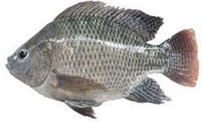

Gambar 1. Ikan nila (Oreochromis niloticus)
(Sumber : Suhana.web.id)

2.1.2 Karakteristik Ikan Nila
Menurut Basir-Cyio dan Sustiyaningsih (2021), Ikan nila (Oreochromis niloticus) adalah salah satu jenis ikan air tawar yang cukup populer di Indonesia. Di bawah ini terdapat beberapa karakteristik umum ikan nila :
- Morfologi dan Karakteristik Fisik:
- Ikan nila memiliki tubuh yang pipih memanjang dan cenderung oval.
- Warna tubuh ikan nila dapat bervariasi dari oranye, merah, kuning, hingga putih.
- Ikan nila memiliki sirip punggung yang terbagi menjadi dua bagian, yaitu sirip punggung depan dan belakang.
- Ukuran ikan nila dewasa berkisar antara 20-30 cm, namun dapat tumbuh
- Kebiasaan Makan:
- Ikan nila merupakan ikan omnivora yang memiliki pola makan yang luas.
- Mereka dapat memakan berbagai jenis makanan, termasuk plankton, tumbuhan air, serangga, dan pakan buatan.
- Budidaya dan Peran Ekonomi:
- Budidaya ikan nila memiliki potensi ekonomi yang signifikan, baik untuk konsumsi maupun tujuan budidaya komersial.
- Ikan nila memiliki pertumbuhan yang cepat dan dapat dipelihara dalam berbagai jenis sistem budidaya, seperti kolam, tambak, dan karamba.

2.1.3 Potensi Ikan Nila di Indonesia
Ikan nila (Oreochromis niloticus) adalah salah satu jenis ikan budidaya air tawar yang mendapat perhatian besar di Indonesia dan juga merupakan salah satu komoditas ikan budidaya yang terkenal secara internasional. Menurut Departemen Perikanan dan Akuakultur FAO (Organisasi Pangan dan Pertanian), ikan nila (Oreochromis niloticus) ditempatkan pada peringkat ketiga setelah udang dan salmon sebagai contoh sukses dalam budidaya akuakultur di seluruh dunia (Kordi, 2013). Produksi global ikan nila telah mengalami peningkatan yang signifikan. Pada tahun 2010, produksinya mencapai 4,3 juta ton, dan diperkirakan akan terus meningkat hingga mencapai 7,3 juta ton pada tahun 2030 (Ashuri, 2016).
Budidaya ikan nila telah menjadi kegiatan yang penting dalam rangka memenuhi kebutuhan pangan protein hewani dan mendukung ketahanan pangan di Indonesia. Selain itu, budidaya ikan nila juga memberikan manfaat ekonomi, seperti meningkatkan pendapatan petani dan menciptakan lapangan kerja di sektor perikanan. Budidaya ikan nila dapat dilakukan dalam berbagai sistem, termasuk tambak, kolam, dan karamba, sehingga dapat diadaptasi dengan baik sesuai dengan kondisi dan potensi perairan setempat (FAO, 2020).
2.1.4 Kandungan Gizi Ikan Nila
Menurut Pandit (2018) Ikan merupakan sumber gizi yang sangat penting bagi masyarakat, menyediakan bahan makanan kaya protein yang memiliki peran sentral dalam pertumbuhan tubuh manusia. Kandungan protein dalam ikan mencapai sekitar 18%, yang meliputi asam-asam amino esensial dan non-esensial yang tetap utuh dan berguna saat dimasak. Kontribusi ini secara signifikan berpengaruh pada proses pertumbuhan. Keenam asam amino yang dimaksudkan adalah lisin, treonin, triptofan, fenilalanin, dan histidin. Hasil penelitian menunjukkan bahwa ikan memiliki kandungan protein berkualitas tinggi. Hasil analisis komposisi bahan makanan menunjukkan bahwa ikan nila segar memiliki kandungan gizi per 100 gram disajikan pada Tabel 1.
Tabel 1. Komposisi zat gizi ikan nila segar per 100 gram
Zat Gizi | Nilai Gizi
Kadar Air  Protein  Lemak  Kadar abu | 73,83 – 79,5 %  19,53 – 18,65 %  3,51 – 0,55 %  0,91 – 1,30 %
(Sumber : Pandit, 2018)
2.2 Budidaya Ikan Nila
Ikan nila memiliki kebutuhan akan suhu air yang hangat dan tidak dapat bertahan dalam lingkungan air yang dingin. Ini berbeda dengan ikan mas yang memiliki kemampuan bertahan hidup bahkan dalam air yang membeku. Ikan nila termasuk dalam kategori ikan tropis yang sesuai dengan kondisi suhu di Indonesia, yaitu berkisar antara 23 hingga 32°C. Pertumbuhan ikan nila juga terhitung lebih cepat jika dibandingkan dengan pertumbuhan ikan mas atau jenis ikan lainnya. Sementara ikan mas memerlukan waktu minimal 4 bulan sejak menjadi larva sebelum dapat dikonsumsi, ikan nila, jika dirawat secara intensif, bisa mencapai berat 200 gram per ekor dalam kurun waktu yang lebih cepat. Proses pemeliharaan yang sama tidak mampu membuat ikan mas mencapai bobot yang serupa. Di samping itu, reproduksi ikan nila juga cenderung lebih sederhana dibandingkan dengan ikan mas. (Tim Karya Tani Mandiri, 2017).
Di Indonesia, sistem budidaya ikan nila dalam kolam merupakan yang paling umum diterapkan. Paling tidak terdapat tiga bentuk usaha budidaya ikan nila yang mengandalkan kolam sebagai media utama, yakni kolam air mengalir, kolam air deras, dan kolam berbahan terpal. Dalam memilih lokasi untuk kegiatan budidaya ikan nila, sebaiknya mempertimbangkan faktor teknis, seperti jarak yang tidak terlalu jauh dari sumber air berkualitas yang tidak terkontaminasi oleh zat kimia berbahaya seperti limbah industri. Selain itu, ketersediaan air yang berkesinambungan, kualitas tanah yang subur, dan pertimbangan terhadap risiko banjir juga menjadi pertimbangan penting. (Tim Karya Tani Mandiri, 2017).
2.3 Mina padi
Minapadi mengandung akar kata dari bahasa Sanskerta, yaitu "mina" yang merujuk kepada ikan, dan "padi" yang mengacu pada tanaman padi., merupakan konsep budidaya pertanian yang mengintegrasikan tanaman padi dengan komponen lain, seperti ikan atau ternak, dalam satu lahan atau sistem produksi terpadu. Tujuan dari minapadi adalah meningkatkan produktivitas dan efisiensi penggunaan lahan serta menghasilkan sistem pertanian yang lebih berkelanjutan (Adhuri et al, 2019).
Konsep minapadi menggabungkan budidaya tanaman padi dengan budidaya ikan, seperti ikan nila atau lele, di sawah yang telah dialihfungsikan. Air yang ada di sawah digunakan secara efisien, di mana air yang mengalir digunakan untuk memenuhi kebutuhan pertumbuhan tanaman padi dan juga sebagai media bagi pertumbuhan ikan. Ikan-ikan ini memberikan nutrien ke dalam air yang menguntungkan pertumbuhan tanaman padi, sementara tanaman padi memberikan tempat perlindungan dan sumber pakan bagi ikan (Fahimuddin et al, 2016).
2.4 Sistem Mina padi
Cruz, (2017) Dikemukakan bahwa pada umumnya para petani telah mengembangkan sistem pertanian yang saat ini digunakan. Di wilayah Jawa Barat, praktik budidaya padi di lahan irigasi umumnya melibatkan tiga jenis sistem, yaitu sistem minapadi, sistem penyelang, dan sistem palawija ikan. Di sisi lain, di wilayah Jawa Timur, terdapat integrasi antara tanaman padi dan budidaya ikan yang lebih dikenal dengan istilah "sawah tambak".
Menurut Bedriyetti (2004) Tumpangsari padi ikan, yang juga dikenal sebagai minapadi, adalah metode bercocok tanam di mana padi dan ikan ditanam dan dipelihara bersama di dalam sawah. Penaburan ikan biasanya dilakukan sekitar 7 - 10 hari setelah padi ditanam, dan ikan kemudian dipanen setelah 45 - 65 hari setelah penaburan ikan, tergantung pada tujuan dari pemeliharaan ikan tersebut. Lokasi lahan untuk penanaman ikan bersama padi tidak jauh berbeda dengan lahan yang digunakan untuk menanam padi saja. Meskipun demikian, ada persyaratan khusus yang perlu diperhatikan dalam pelaksanaannya :
1. Sangat dianjurkan agar sawah memiliki sistem pengairan yang konsisten dan pasokan air yang mencukupi, terutama saat fase pemeliharaan ikan, untuk memastikan bahwa ikan tidak mengalami kekurangan air.
2. Idealnya, area pertanian seharusnya tidak rentan terhadap risiko banjir.
3. Untuk mempermudah pengawasan, sebaiknya lokasi sawah berdekatan dengan tempat tinggal para petani.
4. Tanah sawah sebaiknya memiliki kemiringan yang rendah dan memiliki tekstur yang agak liat hingga lempung.
Menurut Ahmadian, et al. (2021) Benih padi yang digunakan dalam budidaya minapadi adalah jenis Ciherang. Setiap unit produk benih terdiri dari 5 kg benih. Pemilihan varietas Ciherang dilakukan karena varietas ini memiliki keunggulan dalam ketahanan terhadap penyakit, periode tanam yang lebih singkat, dan produktivitas yang baik. Benih padi awalnya ditanam terlebih dahulu di area semai yang berbeda. Setelah mencapai usia 30 hari, bibit padi dari persemaian dipindahkan ke kotak atau area minapadi. Pemindahan ini dilakukan setelah 30 hari agar batang padi memiliki kekuatan dan stabilitas yang cukup, sehingga tidak roboh saat ikan ditebar di kolam, kotak, atau lahan minapadi. Selama tahap persemaian, lahan minapadi dipersiapkan dan diberi pupuk terlebih dahulu, sehingga saat padi ditanam di lahan minapadi, tanahnya dalam keadaan subur.
Budidaya ikan penyelang Penggunaan bibit ikan ini dilakukan saat proses penanaman padi sedang berlangsung dan juga sebagai waktu menunggu bibit padi yang disemai. Waktu yang diperlukan kisar antara 15 hingga 20 hari (Bedriyetti, 2004).
Sistem palawija ikan adalah penanaman ikan di sawah dilakukan setelah penanaman padi kedua dalam pola tanam padi-padi-palawija-ikan. Pola ini sesuai untuk lahan yang sulit diairi dan memiliki ketersediaan air yang cukup pada musim kemarau. Kelebihan dari praktik usahatani palawija ikan adalah mendapatkan hasil ikan sebagai tambahan, serta mengurangi biaya yang diperlukan untuk pengolahan lahan padi berikutnya. (Bedriyetti, 2004).
Sistem minapadi di Indonesia merujuk pada pendekatan pertanian yang menggabungkan budidaya padi dengan budidaya komoditas pertanian atau perikanan lainnya di lahan yang sama. Pendekatan ini bertujuan untuk meningkatkan produktivitas lahan, diversifikasi produksi, dan meningkatkan pendapatan petani (Akbar et al, 2020).
Penelitian Tysno (2018) pengamatan mengindikasikan bahwa total biaya dalam usaha tani minapadi cenderung lebih tinggi daripada dalam usaha tani non-minapadi, dengan komponen biaya tunai memiliki porsi yang lebih besar dibandingkan komponen biaya non-tunai. Peningkatan hasil produksi dari ikan menghasilkan peningkatan pendapatan yang melebihi biaya tunai, sehingga total biaya usaha tani minapadi menjadi lebih menguntungkan dibandingkan dengan usaha tani non-minapadi. Rasio Keuntungan Biaya (R/C ratio) untuk biaya tunai dan R/C ratio untuk biaya non-tunai pada usaha tani minapadi lebih tinggi dibandingkan dengan usaha tani non-minapadi. Pada usaha tani minapadi, terdapat kebutuhan tenaga kerja yang lebih tinggi dibandingkan dengan usaha tani non-minapadi..
Praktik minapadi bukanlah konsep yang baru bagi para petani padi maupun petani ikan. (Nurhayati et al., 2016). Minapadi adalah metode pemeliharaan ikan yang dilakukan di antara tanaman padi, yang juga dikenal dengan istilah Integrated Fish Farming (IFF). Metode ini dapat melibatkan penempatan ikan di antara dua musim tanam padi, atau menjadikan pemeliharaan ikan sebagai pengganti tanaman palawija di sawah. (Bobihoe J, 2015).

Gambar LayOut Minapadi dapat dilihat pada gambar 2.
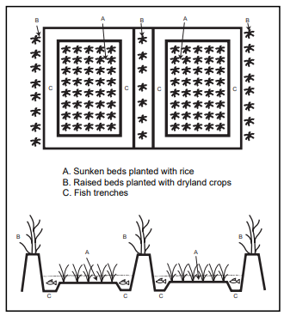

Gambar 2. LayOut Minapadi
(Sumber : Halwart dan Modadugu, 2019)

  - Analisis Ekonomi Usaha MinaPadi
Menurut Nurhayati et al., (2016) Keunggulan minapadi dari aspek ekonomi antara lain praktik minapadi mampu mengurangi ketergantungan terhadap insektisida, mengendalikan pertumbuhan rumput, serta mereduksi masalah hama dan gulma, yang berujung pada penurunan biaya produksi dalam kegiatan penanaman padi..
Beberapa studi berikut ini mencerminkan seberapa besar pendapatan yang dihasilkan oleh para petani yang menerapkan metode minapadi antara lain :
- Menurut Sukri dan Suwardi, (2016) Hasil panen dalam sistem monokultur di Kabupaten Jember menghasilkan 560 kg gabah kering dari sawah, dengan harga jual gabah Rp 4.000 per kilogram, sehingga pendapatan yang dihasilkan mencapai Rp 2.240.000. Sementara itu, dalam sistem minapadi, diperoleh hasil panen sebanyak 440 kg gabah kering dengan harga jual gabah yang sama, menghasilkan pendapatan sebesar Rp 1.760.000, dan dari produksi ikan sebanyak 60 kg dengan harga jual Rp 20.000 per kilogram, menghasilkan pendapatan dari ikan sebesar Rp 1.200.000. Dengan demikian, total pendapatan petani yang menerapkan minapadi dari penjualan gabah dan ikan mencapai Rp 2.960.000, atau mengalami peningkatan sebesar 32% dibandingkan dengan sistem monokultur.
- Sularno dan Jauhari, (2014) Penelitian yang dilakukan di Desa Soropadan, Kecamatan Pringsurat, Kabupaten Temanggung, juga menunjukkan hasil yang serupa. Dengan menerapkan sistem minapadi, para petani mampu mencapai pendapatan sebesar Rp 27.469.650, sementara jika mereka menerapkan sistem monokultur, pendapatan yang diperoleh hanya sebesar Rp 20.304.400.
- Hasil penelitian Lestari, et al., (2019) Menunjukkan bahwa pendapatan bersih dari pertanian campuran minapadi (sebesar Rp 11.417.133 per musim untuk setiap lahan seluas 4.152 m²) melebihi jumlah pendapatan bersih dari pertanian monokultur padi (sebesar Rp 7.564.842 per musim untuk setiap lahan seluas 4.152 m²). Selain itu, terdapat perbedaan yang signifikan antara tingkat profitabilitas minapadi (sebesar 77.69%) dan profitabilitas monokultur padi (sebesar 142.86%). Dalam hal ini, profitabilitas minapadi jauh lebih tinggi daripada suku bunga deposito bank (5,5%).
- Sauqie, et al., (2017) Hasil penelitian menunjukkan bahwa pendapatan Kelompok Mina Makmur bervariasi antara Rp. 2.379.579.000 hingga Rp. 30.997.211.000. Rentang NPV adalah antara Rp. 963.659.000 hingga Rp. 171.320.899.000, sedangkan IRR berada dalam kisaran 10% hingga 20%. B/C Ratio berkisar antara 0,77 hingga 3,77 dan Payback Period berkisar antara 0,54 hingga 0,73. Di sisi lain, pendapatan Kelompok Mina Murakabi berfluktuasi antara Rp. 2.438.000.000 hingga Rp. 35.720.000.000. Nilai NPV berada dalam kisaran antara Rp. 9.329.379.000 hingga Rp. 112.492.353.000. Rentang B/C Ratio adalah antara 1,35 hingga 1,98 dan rentang Payback Period adalah antara 0,52 hingga 0,63.
- Dalam penelitian Mulyadi, et al., (2020) menunjukkan R/C rasio sebesar 1,16 dan Penerimaan rata-rata petani per musim tanam dalam usahatani minapadi mencapai Rp 40.127.000 untuk setiap ha lahan..
  - Kehidupan Sosial Masyarakat
Keadaan ekonomi sosial masyarakat merupakan usaha bersama di dalam suatu komunitas dengan tujuan mengatasi serta mengurangi kesulitan dalam kehidupan. Terdapat lima indikator yang bisa digunakan untuk menilai situasi ekonomi sosial masyarakat, yakni tingkat pendidikan, umur, gender, profesi, dan taraf penghasilan. (Febrina, et al., 2016).
Kemampuan kondisi sosial ekonomi merujuk pada kapasitas dan potensi yang dimiliki oleh masyarakat podalam menghadapi dan mengelola dimensi sosial dan ekonomi dalam usaha budidaya ikan nila. Di bawah ini adalah beberapa elemen yang bisa memengaruhi kapabilitas kondisi sosial ekonomi dalam budidaya ikan nila (Budiharjo et al, 2020) :
- Ketersediaan Sumber Daya: Kemampuan akses dan pemanfaatan sumber daya seperti lahan, air, benih, pakan, dan infrastruktur menjadi faktor kunci dalam mencapai keberhasilan budidaya ikan nila.
- Keterampilan dan Pengetahuan: Kemampuan petani dalam menguasai keterampilan budidaya, manajemen usaha, pemasaran, dan pengelolaan lingkungan sangat penting dalam mencapai keberhasilan ekonomi dalam budidaya ikan nila.
- Modal dan Pendanaan: Ketersediaan modal dan pendanaan yang memadai membantu petani dalam memenuhi kebutuhan investasi awal, seperti pembelian benih, pakan, dan peralatan budidaya, serta dalam mengatasi risiko dan kebutuhan modal kerja.
- Pasar dan Nilai Tambah: Akses ke pasar yang baik, harga yang kompetitif, dan kemampuan untuk menciptakan nilai tambah dalam produk ikan nila dapat meningkatkan pendapatan dan keberlanjutan usaha budidaya ikan nila.
2.7 Faktor Yang Menentukan Kondisi Sosial Ekonomi
Menurut Fajarwati, et al. (2023) elemen yang memiliki dampak terhadap situasi kondisi sosial ekonomi individu dalam konteks masyarakat adalah :
a. Status Pekerjaan
b. Tingkat Pendidikan
c. Skala Penghasilan
d. Pengeluaran biaya dalam Keluarga
Berdasarkan penjelasan sebelumnya, kondisi ekonomi sosial masyarakat merujuk pada posisi atau situasi sosial ekonomi suatu komunitas yang tercermin dalam faktor-faktor seperti tingkat pendidikan, skala pendapatan, dan jumlah individu dalam unit keluarga.

2.7.1 Tingkat Pendidikan Masyarakat
Menurut Wulur et al. (2019) tingkat pendidikan menjadi elemen sosial yang sangat signifikan bagi para petani ikan, karena memiliki dampak pada adopsi teknologi. Pendidikan yang rendah dapat menyulitkan penerimaan teknologi baru. Petani ikan yang memiliki pendidikan lebih tinggi cenderung lebih mampu mengimplementasikan teknologi dengan lancar, meningkatkan efisiensi dan efektivitas dalam usaha budidaya ikan mereka. Hal ini berdampak pada hasil produksi serta peningkatan pendapatan dari usaha budidaya ikan tersebut.
2.7.2 Tingkat Pendapatan
Pendapatan merupakan pemasukan yang diperoleh dari pelaksanaan kegiatan rutin sebuah entitas dan mengacu pada istilah yang bervariasi (Martani, 2016). Pendapatan yang diperoleh oleh seseorang bisa dipengaruhi oleh tingkat pendidikan yang telah dicapai. Individu dengan tingkat pendidikan yang lebih tinggi cenderung memiliki peluang yang lebih baik dalam memperoleh pekerjaan yang lebih berkualitas.
Golongan pendapatan menurut BPS (Badan Pusat Statistik, 2022) yaitu :
- Golongan pendapatan paling tinggi dicapai ketika pendapatan rata-rata melampaui jumlah Rp. 3.500.000,00 per bulan..
- Golongan pendapatan tingkat atas terjadi ketika pendapatan rata-rata berada di kisaran antara Rp. 2.500.000,00 hingga Rp. 3.500.000,00 per bulan..
- Golongan pendapatan tingkat menengah terjadi apabila pendapatan rata-rata berkisar antara Rp. 1.500.000,00 hingga Rp. 2.500.000,00 per bulan..
- Golongan pendapatan pada tingkat rendah terjadi apabila pendapatan rata-rata berada di bawah jumlah Rp. 1.500.000,00 per bulan..
2.8 Faktor Produksi
Menurut Wiradiguna (2016) Produksi merujuk pada proses mengubah input menjadi output. Dalam praktiknya, terdapat dua faktor produksi yang dapat dikelompokkan menjadi dua kategori, yaitu :
a. Aspek biologis, seperti variasi lahan dengan tingkat kesuburan yang berbeda, jenis varietas, penggunaan pupuk, tumbuhan gulma, dan bahan-bahan obat.
b. Aspek sosial-ekonomi juga memiliki dampak yang signifikan, termasuk biaya produksi, harga pasar, tenaga kerja, tingkat pendidikan, pendapatan, risiko dan ketidakpastian, struktur kelembagaan, ketersediaan kredit, dan elemen lainnya.
2.8.1 Faktor Lahan
Tanah (termasuk air dan elemen yang terdapat di dalamnya) adalah salah satu komponen utama dalam pertanian, dikenal sebagai unsur usahatani atau faktor produksi yang memiliki peran sentral. Peran kunci dari tanah Sebagai faktor produksi, faktor tersebut terkait dengan kepemilikan dan pemanfaatannya sebagai tempat atau medium di mana proses produksi dilaksanakan. Dalam perspektif fisik, kondisi dan karakteristik lahan (termasuk tanah dan air yang terkandung di dalamnya) sangat beragam dan bisa berbeda di berbagai lokasi. Dari sudut pandang ekonomi, lahan memiliki produktivitas yang berbeda di antara berbagai agroekosistem atau ekosistem pertanian, serta memiliki karakteristik spesifik pada lokasi tertentu. Dari segi hukum, kepemilikan tanah yang berbeda bisa berdampak pada nilai dan harga, sehingga pemanfaatan dan pendapatan dari faktor produksi ini dapat berfluktuasi sesuai dengan status kepemilikannya (Darsani dan Subagio, 2016).
2.8.2 Tenaga Kerja
Sattar (2017) Menyatakan bahwa konsep tenaga kerja mencakup berbagai aspek, termasuk jumlah individu yang bekerja dalam perekonomian, serta tingkat keahlian dan keterampilan yang dimiliki oleh para pekerja. Dalam kerangka keahlian dan tingkat pendidikan, pekerjaan dapat dikelompokkan menjadi tiga kategori, yakni pekerjaan fisik, pekerjaan terampil, dan pekerjaan berpendidikan.
2.8.3 Modal Dan Peralatan
Ukuran modal kerja juga memiliki dampak signifikan terhadap hasil yang diperoleh oleh petani sawah. Dalam konteks usaha pertanian, modal kerja diperlukan untuk mengakuisisi alat produksi dan membayar upah tenaga kerja. Keberadaan modal kerja memiliki pengaruh yang substansial terhadap peningkatan output barang atau produk yang dihasilkan. Oleh karena itu, ini berpotensi meningkatkan pendapatan yang diterima oleh petani (Isfrizal dan Rahman, 2018).
2.8.4 Benih Padi
Benih merupakan embrio tanaman yang akan tumbuh dan bertransformasi menjadi tanaman dewasa yang berproduksi. Benih padi memiliki bentuk butiran gabah yang dihasilkan melalui proses spesifik, dengan tujuan untuk ditanam dan menjadi tanaman yang nantinya akan tumbuh serta menghasilkan hasil panen. Benih dihasilkan dan dikelola dengan teliti guna mempertahankan identitas dan kemurnian varietasnya, mematuhi standar mutu benih yang telah ditetapkan, serta melalui proses sertifikasi oleh Balai Pengawasan dan Sertifikasi Benih untuk mendapatkan status sebagai benih berkualitas (BBPadi Media, 2020).
Menurut Dinas Ketahanan Pangan, Tanaman Pangan, dan Hortikultura Provinsi Lampung (2019) klasifikasi padi berdasarkan kelas benih dapat dinyatakan sebagai berikut :
1. Benih Penjenis (Bs / Breeder Seed / Label Kuning) merujuk pada jenis benih yang dihasilkan dan dimonitor secara langsung oleh Pemulia Tanaman atau lembaga yang relevan. Jenis benih ini dikustomisasi untuk sesuai dengan spesifikasi tanah tertentu dan didesain untuk memiliki ketahanan terhadap hama yang umumnya hadir di wilayah tersebut.
2. Benih Dasar (Fs / Foundation Seed / Label Putih) merupakan tahap generasi pertama setelah Benih Penjenis dan merupakan hasil kelanjutan dari tahap sebelumnya. Benih dasar ini dihasilkan oleh lembaga yang ditunjuk oleh Direktorat Jenderal Tanaman Pangan, dengan pengawasan yang teliti. Untuk memastikan kualitasnya, proses produksi Benih Penjenis ini harus mendapatkan sertifikasi dari Balai Pengawasan dan Sertifikasi Benih agar dapat diakui sebagai benih berkualitas.
3. Benih Pokok (Ss / Stock Seed / Label Ungu) Benih Pokok (BP) adalah Generasi lanjutan dari Benih Dasar disebut sebagai Benih Pokok. Benih ini dihasilkan dan dijaga dengan teliti untuk menjaga identitas dan kemurnian varietas sesuai standar yang ditetapkan. Proses ini memastikan benih memenuhi standar mutu yang telah ditetapkan dan perlu mendapatkan sertifikasi sebagai Benih Pokok melalui proses pengawasan oleh Balai Pengawasan dan Sertifikasi Benih.
4. Benih Sebar (Es / Extension Seed / Label Biru) Benih Sebar (BR) adalah Generasi setelah Benih Pokok disebut sebagai Benih Sebar. Benih ini dihasilkan dan dijaga dengan teliti, bertujuan untuk menjaga identitas dan kemurnian varietas, memenuhi standar mutu yang telah ditetapkan. Seperti halnya langkah sebelumnya, benih ini juga harus disertifikasi sebagai Benih Sebar oleh Balai Pengawasan dan Sertifikasi Benih.
2.8.5 Benih Ikan
Pembenihan ikan adalah proses produksi benih ikan melalui pemijahan, pembuahan, penetasan telur, dan pembesaran larva hingga mencapai ukuran yang siap untuk dipindahkan ke kolam atau tambak budidaya. Pembenihan ikan dilakukan dengan tujuan untuk memperoleh populasi benih ikan yang berkualitas dan memenuhi kebutuhan budidaya ikan (Crispin, G. O dan Amba, A. N, 2020).
Benih ikan berasal dari dua sumber utama, yaitu unit usaha pembenihan ikan dan penangkapan atau pengumpulan dari alam. Benih ikan yang dihasilkan dari kegiatan pembenihan utamanya mencakup berbagai jenis seperti ikan mas, tawes, gurame, nila, mujair, lele, dan juga berbagai jenis ikan hias yang memiliki permintaan di pasar global. Beberapa jenis ikan yang sebelumnya hanya dapat ditemukan melalui penangkapan di sungai atau laut, sekarang telah berhasil dikembangkan melalui pembenihan teknis di Unit Pembenihan Ikan (UPI). Terutama jenis-jenis ikan yang memiliki nilai ekonomis yang tinggi, seperti jelawat, betutu, kakap putih, dan bandeng (Wardiningsih, 2014).
2.8.6 Pakan
Pakan memiliki peran yang sangat krusial dalam proses produksi dalam budidaya ikan. Pakan buatan merujuk pada pakan yang diracik berdasarkan komposisi khusus, yang didasarkan pada pertimbangan kebutuhan nutrisi yang diperlukan oleh ikan (Isnawati et al, 2015).
Pakan budidaya ikan nila adalah makanan yang diberikan pada ikan nila dalam sistem budidaya untuk memenuhi kebutuhan nutrisi. Jenis pakan meliputi pakan alami (seperti fitoplankton dan zooplankton) atau pakan buatan yang dirancang khusus. Pakan buatan umumnya terdiri dari campuran seperti tepung ikan, tepung kedelai, dan suplemen nutrisi lainnya (Rokhmin, 2019). Pemberian pakan berdampak signifikan pada pertumbuhan, sumber energi, aktivitas gerak, serta proses reproduksi ikan nila dari segi fisiologis. (Novriadi, 2019).
2.9 Biaya Produksi
Menurut Sodikin (2015) Biaya produksi terdiri dari dua jenis, yakni biaya tetap (fixed cost) dan biaya tidak tetap (variable cost). Biaya produksi mengacu pada pengeluaran yang diperlukan untuk mendapatkan bahan baku atau bahan mentah dari pemasok, serta mengolahnya menjadi produk akhir yang siap dijual.
2.10 Pendapatan
Pendapatan dalam usaha pertanian merupakan hasil dari Selisih antara total penerimaan dan semua biaya terkait disebut sebagai laba. Pendapatan total merujuk pada nilai total produksi atau penjualan dari seluruh komoditas pertanian sebelum mengurangkan biaya produksi (Mandasari, 2015).
BAB III
MATERI DAN METODE
3.1 Metode Penelitian
Penulis memilih menggunakan metode deskriptif - kuantitatif dalam penelitian ini berdasarkan jenis data yang diperoleh. Menurut Sugiyono (2018) dalam hal ini, metode dinyatakan sebagai kuantitatif karena data penelitian terdiri dari nilai-nilai numerik, dan analisis dilakukan dengan menggunakan alat statistik.. Menurut Siregar (2016) dalam metode penelitian deskriptif, langkah-langkah penyelesaian masalah dilakukan dengan menggambarkan objek penelitian sesuai dengan keadaan saat ini berdasarkan fakta-fakta yang ada. Setelah itu, data tersebut dianalisis dan diinterpretasikan untuk menghasilkan pemahaman yang lebih dalam.
3.2 Teknik Pengumpulan Data
Metode pengumpulan data merujuk pada pendekatan yang digunakan oleh peneliti untuk menghimpun informasi dari berbagai sumber data, baik itu subyek maupun sampel penelitian. Penting untuk dicatat bahwa teknik pengumpulan data ini memiliki peran sentral, karena hasilnya akan membentuk dasar bagi penyusunan instrumen penelitian. Instrumen penelitian merujuk kepada kumpulan alat atau perangkat yang akan digunakan oleh peneliti untuk menghimpun data dengan cermat dan khusus (Kristanto, 2018). Maka perlu dilakukan dengan teknik teknik sebagai berikut :
1. Metode Dokumentasi, Metode dokumentasi merujuk pada cara pengumpulan data yang dimanfaatkan untuk menyelidiki data sejarah yang dikenal sebagai teknik analisis dokumen. Dokumen mengenai individu, kelompok, peristiwa, atau situasi sosial dapat memberikan wawasan berharga dalam penelitian kuantitatif (Kristanto, 2018).
2. Metode Observasi, Metode observasi, atau pengamatan, merupakan aktivitas harian manusia yang melibatkan indra penglihatan dan didukung oleh indra lainnya. Efektivitas observasi sebagai teknik pengumpulan data sangat bergantung pada kemampuan pengamat. Pengamat adalah orang yang melihat, mendengar, mencium, atau merasakan objek penelitian, dan kemudian mengambil kesimpulan dari apa yang diamati. Kemampuan pengamat menjadi faktor kunci dalam menentukan keberhasilan dan keakuratan hasil penelitian (Kristanto, 2018).
3. Metode Wawancara, Wawancara merupakan metode yang berguna untuk mengumpulkan data dalam penelitian. Secara sederhana, wawancara dapat didefinisikan sebagai interaksi antara pewawancara (interviewer) dan narasumber atau subjek yang diwawancarai (interviewed) melalui komunikasi langsung tatap muka (Kristanto, 2018).
3.3 Teknik Pengolahan Data
Menurut Iping (2021) Pengolahan data adalah tahap di mana data diolah untuk disederhanakan sehingga lebih mudah diinterpretasikan dan dianalisis. Tujuannya adalah agar data dapat diimplementasikan dengan lebih efektif dan memudahkan pembacaan, serta mendukung penyimpulan dari hasil evaluasi yang telah dilakukan.
Selanjutnya, untuk menentukan jumlah biaya operasional, dilakukan perhitungan atas semua elemen biaya operasional yang dikeluarkan oleh pembudidaya selama satu periode pemeliharaan. Ini mencakup biaya tetap dan biaya tidak tetap, dengan menggunakan rumus sebagai berikut :
- Analisis Biaya
Menurut Suratiyah (2015), perhitungan total biaya (Total Cost) melibatkan penjumlahan biaya tetap (Fixed Cost/FC) dengan biaya variabel (Variable Cost) menggunakan rumus berikut :
TC = FC + VC
Dimana :
TC = Total Cost (Biaya Total)
FC = Fixed Cost (Biaya Tetap Total)
VC = Variable Cost (Biaya Variabel)
- Analisis Penerimaan
Menurut Suratiyah (2015), secara umum, perhitungan total penerimaan (Total Revenue/TR) melibatkan perkalian antara jumlah produksi (Y) dengan harga jual per unit (Py). Ini dapat diwujudkan dalam bentuk rumus sebagai berikut :
TR= Py . Y
Dimana :
TR = Total Revenue (Penerimaan Total)
Py = Harga produk
Y = Jumlah produksi

- Analisis Pendapatan
Menurut Suratiyah (2015), pendapatan dapat dihitung sebagai perbedaan antara total penerimaan (Total Revenue/TR) dan total biaya (Total Cost/TC), yang dapat diwujudkan dalam bentuk rumus :
I = TR – TC
Dimana :
I = Income (Pendapatan)
TR = Total Revenue (Penerimaan Total)
TC = Total Cost (Biaya Total)

- Analisis R/C
Menurut Suratiyah (2015), Rasio biaya-pendapatan (R/C) adalah perbandingan antara total penerimaan dan biaya keseluruhan, berfungsi sebagai indikator yang mencerminkan hubungan antara pendapatan yang dihasilkan dan biaya yang dikeluarkan dalam kegiatan atau usaha.
R/C = Penerimaan Total (TR)/Biaya Total (TC)
Dimana :
Revenue = Jumlah pendapatan yang diperoleh.
Cost = Jumlah biaya yang dikeluarkan.
Terdiri dari tiga kriteria, yakni :
a. Jika R/C > 1, itu menandakan keuntungan dalam usahatani tersebut.
b. Jika R/C = 1, bahwa usahatani tersebut mencapai titik impas.
c. Jika R/C < 1, itu mengindikasikan kerugian dalam usahatani tersebut.

- NPV (Net Present Value)
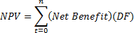
Cara menghitung NPV adalah seperti berikut (Gray et al (2002):

Keterangan:
NPV : Net Present Value
DF : Tingkat bunga yang diberlakukan (%)
- Internal Rate of Return (IRR)
Perhitungan Internal Rate of Return (IRR) dilakukan seperti berikut (Ibrahim, 2003):
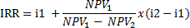

Keterangan:
I1 : Tingkat bunga di mana NPV menjadi positif (%)
I2 : Tingkat bunga di mana NPV menjadi negatif (%)
NPV1 : Penghitungan NPV pada tingkat bunga minimum (Rp)
NPV2 : Perhitungan NPV pada tingkat bunga maksimum (Rp)

- Payback Period (PP)
Perhitungan periode pengembalian (Payback Period/PP) dilakukan seperti berikut (Ibrahim, 2003) :
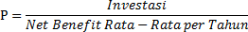
- Analisis BEP (Penerimaan)
Menurut Suratiyah (2015) secara matematis, Break-Even Point (BEP) dalam hal penerimaan dirumuskan sebagai berikut :
BEP (Penerimaan) =

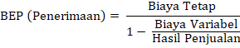

- Analisis BEP (Produksi)
Menurut Suratiyah (2015) Secara matematis, Break-Even Point (BEP) dalam hal produksi dapat dirumuskan sebagai berikut :
BEP (Produksi) =

- Analisis BEP (Harga jual)
Menurut Suratiyah (2015) secara matematis, Break-Even Point (BEP) dalam hal harga jual dapat dirumuskan sebagai berikut :
BEP (harga jual) =

- Analisis Switching Value
Menurut Nauli et al (2018) Analisis kepekaan atau analisis sensitivitas adalah sebuah pendekatan yang dimanfaatkan untuk mengevaluasi bagaimana variasi dalam kondisi yang berubah-ubah dapat memengaruhi analisis analisis keberlanjutan dari suatu proyek atau usaha. Pada analisis sensitivitas, variabel-variabel yang dianggap berisiko signifikan dalam suatu usaha akan diubah nilainya untuk melihat bagaimana dampak perubahan tersebut terhadap hasil proyek. Analisis switching value digunakan untuk menentukan pada titik berapa perubahan harga bahan baku atau penurunan volume penjualan yang dapat membuat keuntungan (NPV) mendekati nol. Ini membantu dalam menetapkan tingkat perubahan tertentu yang dibutuhkan untuk menjangkau titik impas atau Break Even Point.
3.4 Analisis Data
Analisis data menurut Nurdin dan Hartati (2019) adalah suatu proses atau usaha untuk mengkonversi data yang tersedia menjadi informasi yang memiliki arti dan manfaat yang lebih besar, sehingga karakteristik dari data tersebut menjadi lebih mudah dipahami dan dapat digunakan untuk mencari solusi dalam suatu permasalahan, terutama yang berkaitan dengan bidang penelitian.
Tabulasi digunakan untuk menganalisis kelayakan usaha minapadi di kelompok tani Suka Karya. Analisis data ini diolah dalam program Microsoft Excel untuk mendapatkan hasil berupa analisis keuntungan, Payback Period, R/C ratio, Break Event Point, Net Present Value, dan Internal Rate of Return dengan memasukan data berupa biaya investasi, biaya tetap, biaya tidak tetap, dan pendapatan

